Ниженский филиал

Муниципальное казённое общеобразовательное учреждение

«Покровская средняя общеобразовательная школа»

Черемисиновского района, Курской области

«Азбука безопасности».

Познавательно - развлекательное мероприятие
здоровьесберегающее направление
3 класс

Извекова Е.А.
учитель начальных классов
базовая категория

2014 г.
«Азбука безопасности»
Познавательно - развлекательное мероприятие
здоровьесберегающее направление
3 класс
Извекова Е.А.
учитель начальных классов
базовая категория
Цель:
пропаганда правил дорожного движения среди обучающихся, предупреждение детского дорожно-транспортного травматизма
Задачи:
Образовательная - проверить знания детей о правилах дорожного движения; формировать умение различать и читать дорожные знаки; пересекать дорогу по пешеходному переходу, со светофором и без светофора, по просёлочной дороге, в деревне, где нет ни переходов, ни знаков для пешеходов;
Развивающая - способствовать развитию внимательности, наблюдательности, интереса, зрительной памяти, сноровки, смекалки, выносливости; выработка правил достижения поставленной цели;
Воспитательная - создать атмосферу партнерства и сотрудничества, воспитывать ответственность, культуру поведения пешехода, желание соблюдать правила дорожного движения.
Оформление зала:
1- пословицы;
2-детские рисунки;
3-макет светофора;
4-нарисованный светофор;
5-кроссворд;
6-карточки с описанием ситуаций в конвертах;
7-формула безопасности (для каждого ученика и на доске);
8-рисунки с изображением знаков дорожного движения, вырезанные и сгруппированные.
9-аббревиатура ПДД, ГИБДД

Ход занятия.
-Здравствуйте, ребята! Сегодня мы поговорим с вами о том, как вести себя на улице, вспомним правила дорожного движения, поближе познакомимся с дорожными знаками. Во время нашего мероприятия “Азбука безопасности” вы узнаете немало интересного о языке улиц и дорог, правилах поведения на и о многом другом. А начнём мы наше мероприятие с того, что послушаем стихотворения, которые нам прочитают ваши одноклассники
ПРАВИЛА ДВИЖЕНИЯ

- Везде и всюду правила,
Их надо знать всегда.
Без них не выйдут в плаванье
Из гавани суда.
Выходят в рейс по правилам
Полярник и пилот.
Свои имеют правила
Шофер и пешеход.

- По городу, по улице
Не ходят просто так.
Когда не знаешь правила,
Легко попасть впросак.
Все время будь внимательным
И помни наперед:
Свои имеют правила
Шофер и пешеход.

- Знает каждый гражданин,
Что в любое время года
Мостовая – для машин,
Тротуар – для пешехода!
Нельзя играть на мостовой!
Ведь ты рискуешь головой!
На мостовой – не играть, не кататься,
Если хотите здоровым остаться!

Учитель. Ребята, а как вы думаете, кто является главными участниками дорожного движения? Главные участники дорожного движения – водители и пешеходы. Те, кто находятся на тротуарах и пешеходной части дороги, называются пешеходами. Тот, кто находится за рулём автомобиля - водителем. Человек, который садится в общественный транспорт, называется пассажиром. А водитель, если он вышел из своей машины, становится пешеходом. Для водителей, и для пешеходов, и для пассажиров существуют ПДД. Для того чтобы и водитель, и пешеход соблюдали дорожные правила, создана ГИБДД. Как расшифровать эти названия? (На доску вывешиваются таблички с аббревиатурой ПДД и ГИБДД)
Инспектора ГИБДД стоят на постах, патрулируют дороги на автомобилях, мотоциклах и вертолётах. Они следят за порядком на дорогах, задерживают и наказывают нарушителей, регулируют движение.
Читает подготовленный заранее ребёнок:
Кто контроль осуществляет,
Правила не нарушает,
За движением следит,
Если надо пожурит?
Это ГИБДД
наш помощник он везде.
С малых лет и до седин,
Закон дорог на всех один.
Ребята, вы уже в 3-м классе, а значит уже 3 года вы каждое утро ходите в школу. И некоторым из вас наверняка приходится переходить дорогу, а это значит, что с некоторыми из знаков вы должны быть уже знакомы. Какие дорожные знаки вам известны? (Ответы детей. По ходу действия на доску вывешиваются названные детьми знаки).
Учитель. Посмотрите, какие разные знаки! Но, чем-то они все похожи, чем? (формой, цветом). А можно ли их объединить в группы? (можно). Давайте попробуем! (по цвету - синие и красные).
-Что может означать красный цвет на этих дорожных знаках? (опасность).
-Что может означать синий цвет у второй группы знаков? (предположения детей, предписания, рекомендации, советы).
-Как ещё можно разделить эти дорожные знаки? (по форме: круг, треугольник, прямоугольник).
Что говорят нам красные треугольники? (предупреждают: осторожно!). Поэтому знаки в красных треугольниках называются предупреждающими. Давайте найдём все предупреждающие знаки, назовём их и разместим под соответствующей надписью.
Предупреждающие знаки.
Знаки разные бывают,
Для того их изучают,
Треугольный знак смотри,
Полоска красная внутри.
Черный силуэт на белом,
Предупреждает знак по делу.
Участок сложный впереди,
Будь осторожен ты в пути.
Есть ещё красные знаки, но они круглые. Они запрещают, это значит они запрещающие. Давайте найдём все запрещающие знаки, назовём их и разместим под соответствующей надписью.
Запрещающие знаки
Круглый знак, запоминай,
На дороге не зевай!
Запрещает он движенье,
И даёт ограниченья.
Знак такой запоминай,
Закон дорог ты соблюдай.
А теперь рассмотрим знаки синего цвета. Что может сказать нам синий круг? (разрешает). А точнее, предписывает, рекомендует. Называют такие знаки предписывающими. Давайте их найдём и назовём.

Предписывающие знаки.
Круглый знак, внутри стрела,
Очень белая она,
А быть может и рисунок,
Он направит нас всегда!

Знаки приоритета.
Видишь, этот знак стоит,
Значит, путь для нас открыт,
Может узкая дорога,
Или перекрёстков много.
Этот знак мы изучаем и его запоминаем.

Знаки особых предписаний
Этот знак нам нужен очень,
На дороге днем и ночью,
Вводит он и отменяет,
Режим движенья определяет.
Населенный пункт смотри,
Табличка справа впереди.
Или место остановки,
Он подскажет очень ловко.

Далее идут знаки сервиса. Они подсказывают, какие услуги могут нам предоставить. Давайте их назовём.
Информационные знаки
Информационный знак смотри,
Заправка будет впереди,
И место отдыха для нас.
Бассейн, сервис или пляж.
Рекомендует он движенье,
Режимного обеспеченья.
Мы познакомились с некоторыми из знаков, но их гораздо больше. По дороге домой понаблюдайте, где можно увидеть знаки, о которых мы говорили и попробуйте вспомнить их название.
Учитель. Сегодня я вас хочу познакомить с формулой безопасности. Вот она:
1. Остановись!
2. Подумай! (Найди положительные и отрицательные стороны.)
3. Выбери.
4. Похвали себя. (Каждому ученику раздают карточки с формулой.)
Работа в парах: Разыграй ситуацию.
- Давайте разберем ситуации, пользуясь данной формулой.
1. Ты очень спешишь. А тебе нужно перейти дорогу. Но поблизости нет пешеходного перехода.
2. Вы стоите на остановке и ждете автобус. Автобус задерживается, а количество пассажиров на остановке все увеличивается. И вот автобус подъезжает. Как вы поступите в этом случае?
Происходит обсуждение по формуле. Формула безопасности работает, если правильно ею пользоваться.
Учитель. Кроме формулы существует еще один верный способ безопасного поведения - слушаться взрослых.
Учитель. А теперь поиграем в игру.
Игра “Да, нет”.
Я буду задавать вопросы, а вы хором отвечайте “да” или “нет”.
В море сладкая вода? (нет)
Красный свет –проезда нет?(да)
Каждый раз, идя домой,
играем мы на мостовой? (нет)
Но если очень вы спешите,
то перед транспортом бежите? (нет)
Мы всегда идем вперед
только там, где переход?(да)
Мы бежим вперед так скоро,
что не видим светофора?(нет)
На знаке «здесь проезда нет»
нарисован человек? (нет)
На круглых знаках красный цвет
означает «здесь запрет»? (да).
Быстрая в городе езда?- Да.
Правила знаешь движения?- Да.
Вот в светофоре горит красный свет
Можно идти через улицу?- Нет.
Ну, а зелёный горит, вот тогда
Можно идти через улицу?- Да.
Сел в трамвай, но не взял билет.
Так поступать полагается?- Нет.
Старушка, преклонные очень года,
Ты место в трамвае уступишь ей?- Да.
Молодцы, ребята, запомним,
Что “нет”, а что “да”,
И делать, как нужно, старайтесь всегда!

Учитель. А сейчас загадка!
Два колёсика подряд,
Их ногами вертят,
А поверх торчком
Сам хозяин крючком.
-Что это ребята? Правильно, это велосипед. А у кого из вас есть велосипед? Ребята, как называют человека, который ездит на велосипеде?(велосипедист). Для велосипедистов тоже существуют правила дорожного движения.
Велосипедистам запрещено:
-ездить, не держась за руль хотя бы одной рукой;
-движение по обочинам, тротуарам и пешеходным дорожкам.
-С какого возраста можно выезжать на велосипеде на проезжую часть? ( С 14 лет).
Учитель. А теперь настало время проверить вашу смекалку.
Итак, “ Весёлые вопросы по ПДД”.
- Какие автомобили могут проехать на красный свет?
- папина и мамина;
-такси;
-пожарная, скорая, спецмашины;
-гончая.
- На какой дороге транспортные средства лучше тормозят?
-на мокрой;
-на обледенелой;
-с ямками;
-на сухой.
- С какого возраста можно ехать на велосипеде по проезжей части?
-когда выйдешь на пенсию;
-с самого рождения;
-когда купят родители;
-с 14 лет.
- По какой стороне тротуара рекомендуется двигаться пешеходам?
-по любой;
-посередине;
-по правой стороне;
-по левой стороне.
- Как правильно и безопасно перейти улицу после выхода из автобуса?
-подождать, когда транспорт отъедет;
-сесть на капот другой машины и попросить, чтобы перевезли;
- попросить водителя автобуса, чтобы он подождал, пока ты перейдёшь;
-перейти по пешеходному переходу.
- Дорогу можно переходить только на...
-красный мигающий свет светофора;
-зелёный свет;
-жёлтый свет;
-на любой, если очень спешишь.
- Для чего постовому нужен жезл?
-приветствовать знакомых;
-отгонять мух;
-для красоты;
-регулировать дорожное движение.
- Когда загорелся зелёный свет светофора, что ты будешь делать?
-пропустишь всех старушек и даму с собачкой;
-побежишь со всех ног;
-останешься стоять на месте;
-убедишься, что все транспортные средства остановились и перейдёшь дорогу.
Читает подготовленный ребёнок. Дорожное происшествие
Машин на улице поток, сплошное наваждение.
Вдруг постовой свистит в свисток, нарушено движение.
Бежит вприпрыжку ученик, закончилось учение.
Он с детства нарушать привык все правила движения.
На переходе светофор, кругом стоит ограда,
Петров бежит наперекор, ему быстрее надо.
Раздался скрежет тормозов, печальные последствия,
и ученик Сергей Петров виновник происшествия.
С ним пострадало шесть машин, все срочно тормозили.
Инспектора следы от шин в блокнот себе чертили.
Сергей в палате номер пять с разбитыми ногами.
Всю четверть здесь ему лежать, подарок сделал маме.
Теперь виновнику платить за эти нарушения.
И четверть целую учить все правила движения.
Наталья Анишина
Учитель. Подумайте, не случится ли так, что вы можете стать виновниками аварии...
- Давайте разберемся в вопросе, почему нельзя переходить дорогу где вздумается. (Дети предлагают свои варианты ответов)
- Потому что водитель не всегда ожидает появления пешехода. Ведь ему приходится наблюдать одновременно за соседними машинами, состоянием проезжей части, дорожными знаками и многим другим. Только там, где пешеходам разрешен переход улицы, водитель едет внимательно, снижает скорость. Он готовится заранее к возможной встрече с пешеходом. Почти все несчастные случаи с пешеходами происходят в местах, не предназначенных для перехода улицы.
Привычка переходить проезжую часть где угодно приводит к тому, что пешеход действует бездумно, автоматически, забывая о Правилах дорожного движения, о своих конкретных обязанностях участника движения. Такая беззаботность приводит к непоправимым ошибкам.
В правилах говорится: на участках дорог, где отсутствуют обозначенные пешеходные переходы, переходить дорогу разрешается на перекрестках по линии тротуаров или обочин, а между ними - под прямым углом в местах, где она хорошо просматривается.
Почему надо переходить на перекрестке - понять нетрудно. Перед перекрестком любой водитель заранее готовится ко всяким неожиданностям, принимает меры предосторожности, снижает скорость.
Но почему нельзя переходить улицу наискосок?
В этом случае пешеход поворачивается спиной к машинам и может их не увидеть. Кроме того, переход становится значительно длиннее. Важно выбрать хорошо просматриваемый в обе стороны участок. Обзор могут ограничивать стоящие по краям проезжей части автомобили, деревья, кустарники, заборы и другие препятствия, а также изгиб дороги либо пригорок, на который дорога взбирается. В этих случаях пешеход не видит приближающуюся машину, а водитель - пешехода. Ситуация становится крайне опасной.
Правила перехода через дорогу
Дорога с односторонним движением. Несмотря на то что на такой дороге транспорт движется в одну сторону, смотреть надо не только в эту сторону, но и в противоположную. Потому что навстречу транспортному потоку при включенных спецсигналах могут ехать машины скорой помощи, милиции, противопожарной и аварийных служб.
Дорога с двусторонним движением. Подойдя к проезжей части, надо остановиться и посмотреть сначала во все стороны, чтобы оценить ситуацию, затем посмотреть налево, а дойдя до середины - направо, продолжая контролировать ситуацию слева. Если не удалось сразу перейти дорогу, следует остановиться на линии, разделяющей транспортные потоки противоположных направлений. При этом надо иметь в виду, что на дорогах с интенсивным движением нужно быть осторожным. Один шаг вперед или назад может стоить жизни. Машины едут слева и справа в 2-3 ряда. Из-за любого неосторожного движения можно попасть под колеса.
Загородная дорога. Переходить загородную дорогу следует так: остановиться перед ней, сказав себе: «Будь осторожен!», имея в виду, что машина может появиться с любой стороны, в том числе из-за одного из поворотов, которые всегда есть на такой дороге. Поэтому надо смотреть вокруг (дорога может быть извилистой), потом налево, направо и, убедившись в безопасности, контролируя ситуацию, переходить дорогу, по возможности не останавливаясь.
Учитель. А теперь ещё одна весёлая игра “ Это я, это я, это все мои друзья!”.
Я буду читать предложения, и если вы согласны со мной, то хором отвечаете: “ Это я, это я, это все мои друзья!”, а если не согласны, то молчите.
Кто из вас, когда спешит,
Перед транспортом бежит? ( это я, это я...)
Кто из вас идёт вперёд
Только там, где переход? ( это я, это я...)
Знает кто, что красный свет-
Это значит - хода нет? (это я, это я...)
Кто летит вперёд так скоро,
Что не видит светофора?
Знает кто, что свет зелёный
Это значит- путь открыт? (это я, это я...)
Кто, скажите, из трамвая
На дорогу выбегает?
Кто из вас, идя домой,
Держит путь по мостовой? (это я, это я...)
Кто из вас в трамвае тесном
Уступает взрослым место? (это я, это я...).
-Кто из вас идет на свет,
говорящий: «Хода нет»?
Если желтый свет горит, кто идет?
А кто стоит? (Это я, это я, это все мои друзья!)
-Вот и подходит к концу наше увлекательное путешествие в страну Дорожного движения. Но прежде, чем попрощаться с вами, проверим, что вам удалось запомнить.
-Для кого существуют ПДД?
-Важно ли соблюдать ПДД?
-Чем грозит их несоблюдение?
-Я очень надеюсь, что наше мероприятие поможет вам, ребята, быть более внимательными и осторожными на дорогах! У вас на столах лежат памятки. Прочтите их и запомните, что от вас зависит ваша безопасностью Удачи! До свидания!

Приложение 1

Опасение - половина спасения
Берегись бед, пока их нет
Тише едешь - дальше будешь.
Опасайся бед, пока их нет.
Напрямик ближе, кругом — скорее.
Гляди в оба, да не разбей лоба.
Едет не скоро, да споро.
Ехал прямо, да попал в яму.

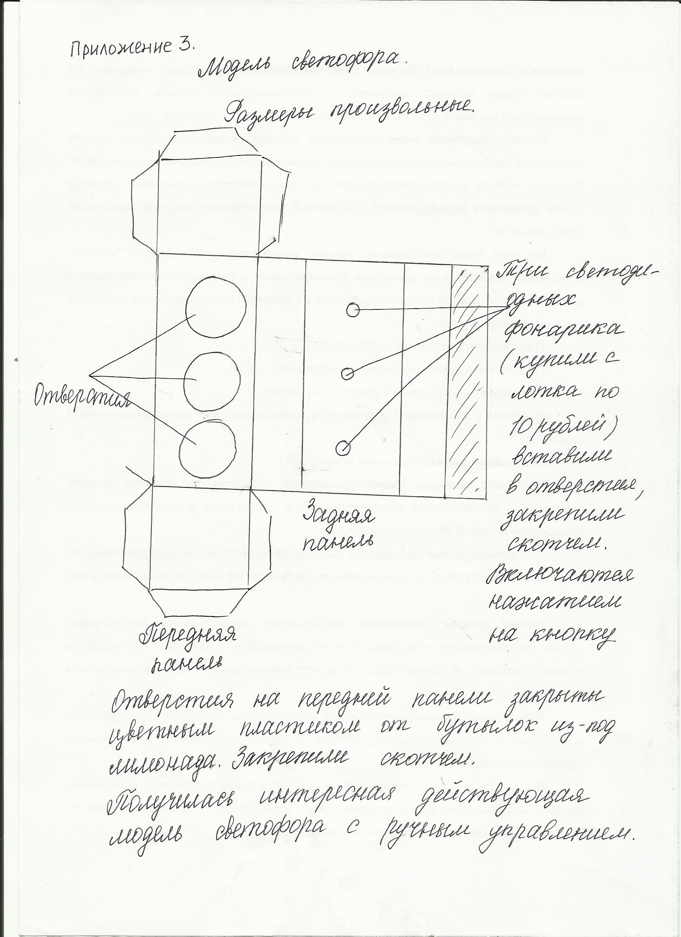

Приложение 4

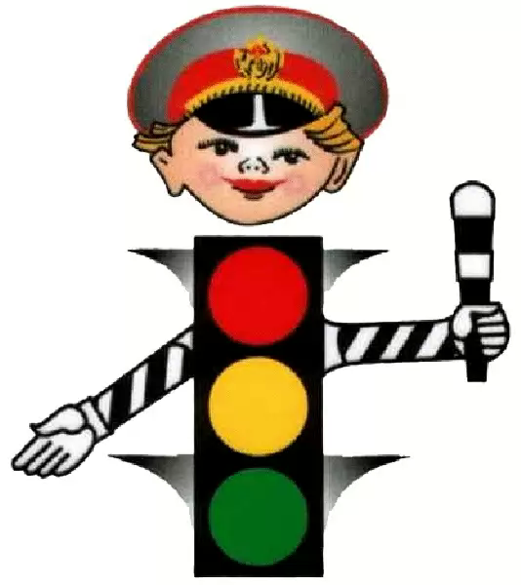

Приложение 5

Карточки с описанием ситуаций в конвертах
1. Ты очень спешишь. А тебе нужно перейти дорогу. Но поблизости нет пешеходного перехода.

2. Вы стоите на остановке и ждете автобус. Автобус задерживается, а количество пассажиров на остановке все увеличивается. И вот автобус подъезжает. Как вы поступите в этом случае?

Приложение 6
Формула безопасности
1. Остановись!
2. Подумай!
(Найди положительные и отрицательные стороны.)
3. Выбери.
4. Похвали себя.

Формула безопасности
1. Остановись!
2. Подумай!
(Найди положительные и отрицательные стороны.)
3. Выбери.
4. Похвали себя.
Приложение 7

Предупреждающие знаки
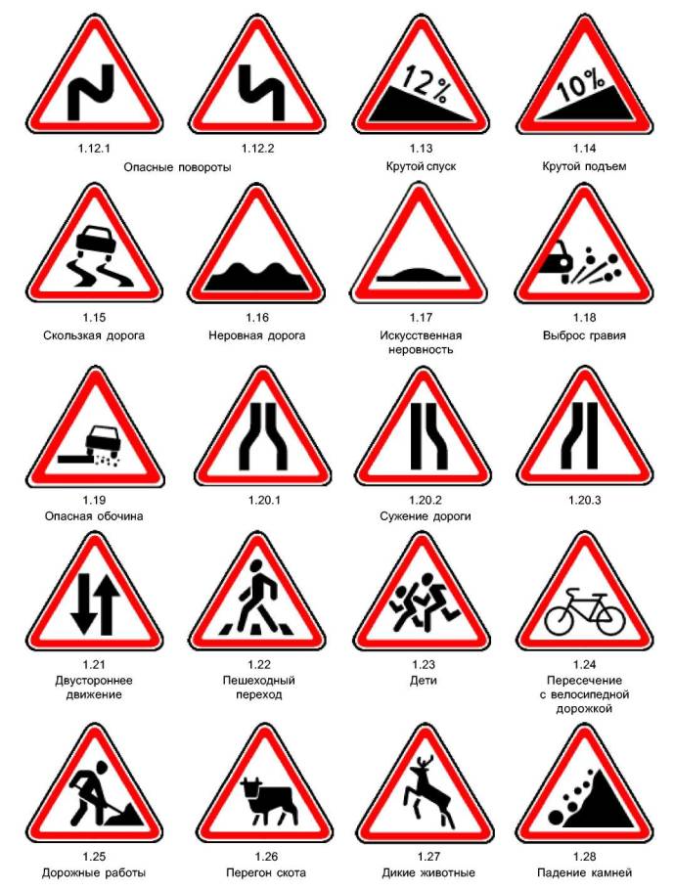
Запрещающие знаки
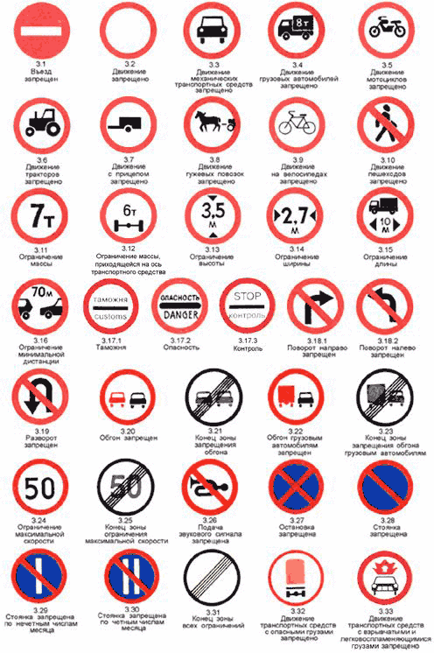
Предписывающие знаки
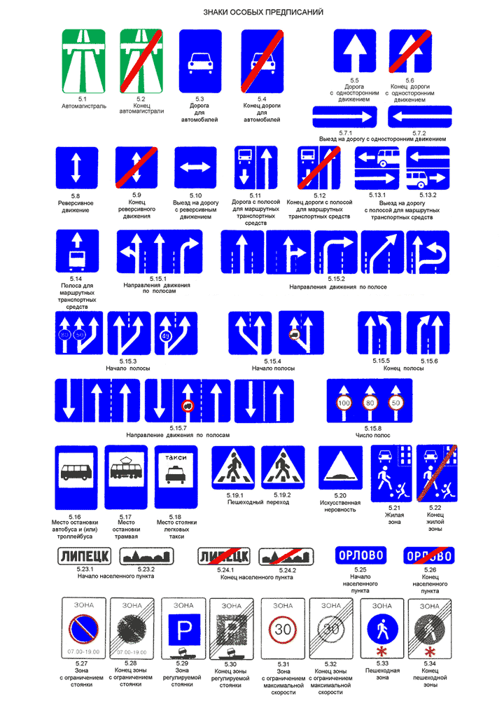
Знаки сервиса
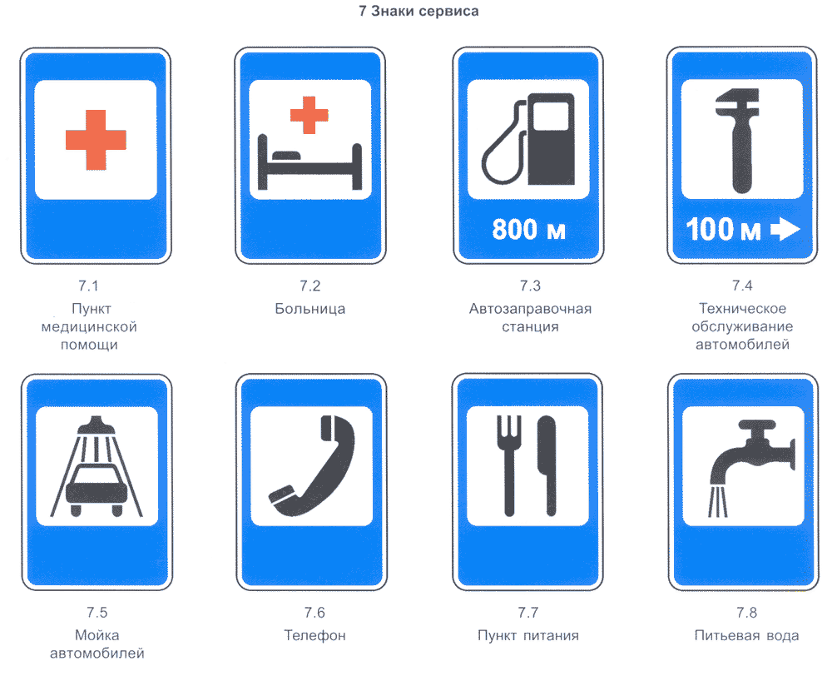

Приложение 8

ПДД

ГИБДД

Приложение 9

Сумейте вовремя сказать себе «СТОП!», и ваше здоровье и жизнь будут в безопасности.
СТОП! – когда вы решили идти на красный свет светофора.
СТОП! – когда перебегаете улицу перед близко идущим транспортом.
СТОП! – когда превращаете проезжую часть в игровое поле.
СТОП! – когда пренебрегаете правилами дорожного движения.

Использованная литература:
Стихи о правилах дорожного движения для детей
http://azbez.com/node/1702
Национальный стандарт РФ ГОСТ Р 52289-2004 "Технические сред…
http://bazazakonov.ru/doc/?ID=3691323
Правила применения дорожных знаков, разметки, светофоров, дорожных
http://yandex.ru/images/search
Стихи детям о правилах дорожного движения. Светлана Неизвестная
http://www.stihi.ru/2012/05/28/2008
«Стихи про дорожные знаки»
Олеся Емельянова
http://www.baby.ru/community/view/30500/forum/post/36932489/

